06.04. Татар теле
Тема Бәйлекләр.
Рәсемнәрне карап, укып чык.
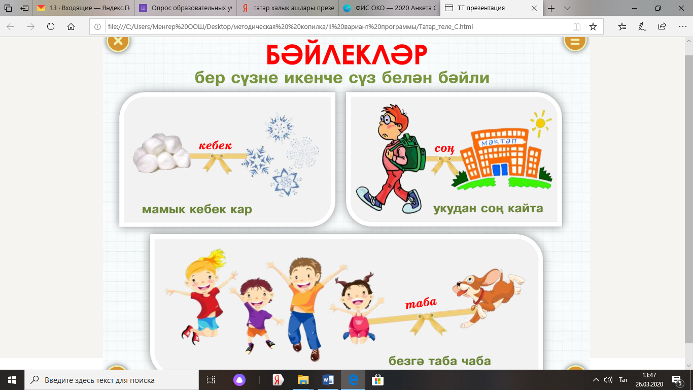

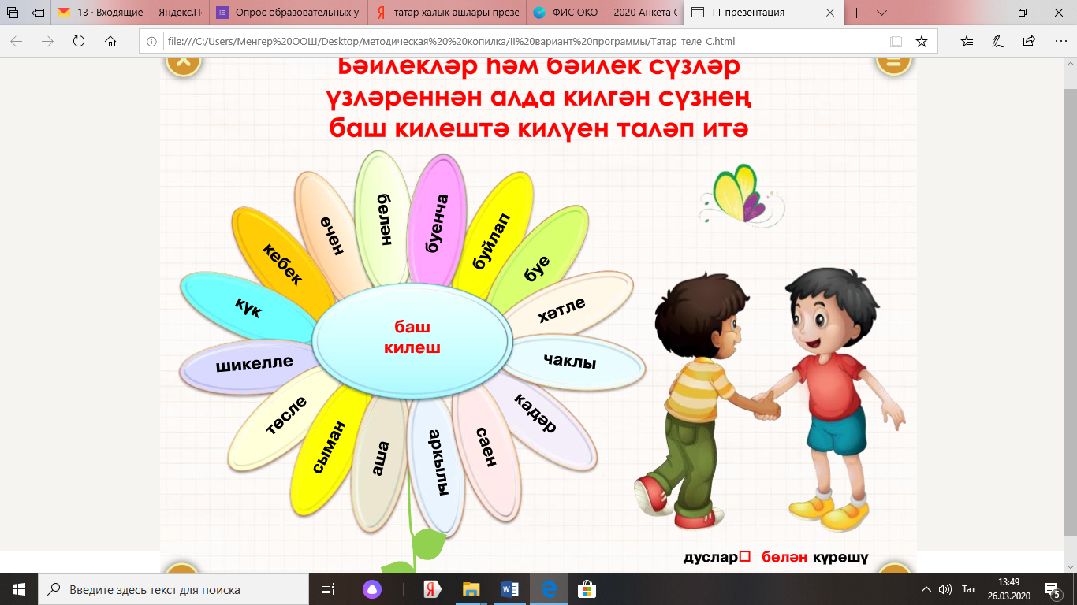

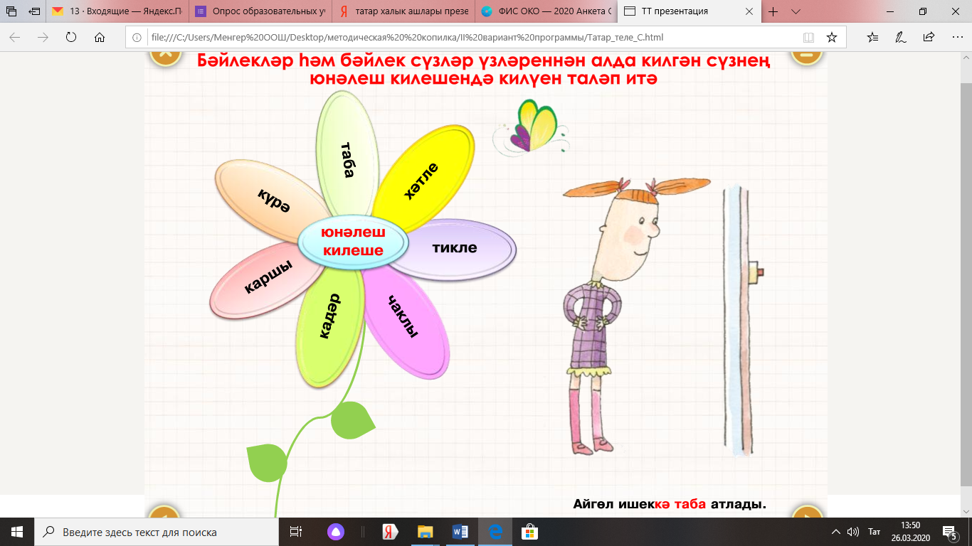

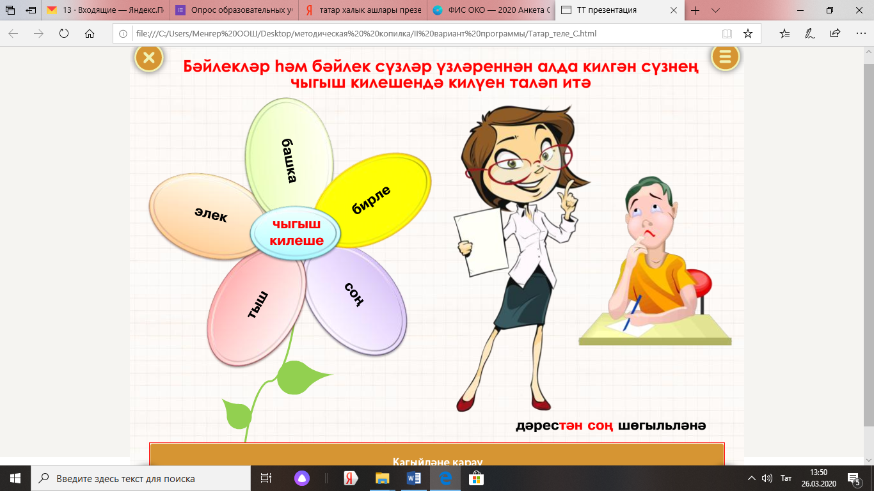
Дәреслектәге 52нче биттәге кагыйдәне укырга.
Дәфтәргә число, сыйныф эше язарга. 71, 73 нче күнегүне эшләргә.
Эш дәфтәреннән 102, 103, 104 нче күнегүләрне эшләп, фотога тошереп, 06.04 көнне 18.00 гә кадәр 89510663985 номерына WhatsApp аша салырга .

